____________________  Шифра ученика | МИНИСТАРСТВО ПРОСВЕТЕ, НАУКЕ И ТЕХНОЛОШКОГ РАЗВОЈА РЕПУБЛИКЕ СРБИЈЕ  ДРУШТВО ПЕДАГОГА ТЕХНИЧКЕ КУЛТУРЕ СРБИЈЕ  Техничко и информатичко образовање  Општинско такмичење
Бодова: | Т Е С Т 7. разред |  | Датум
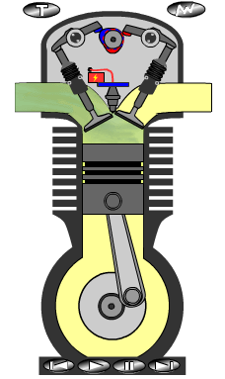  А  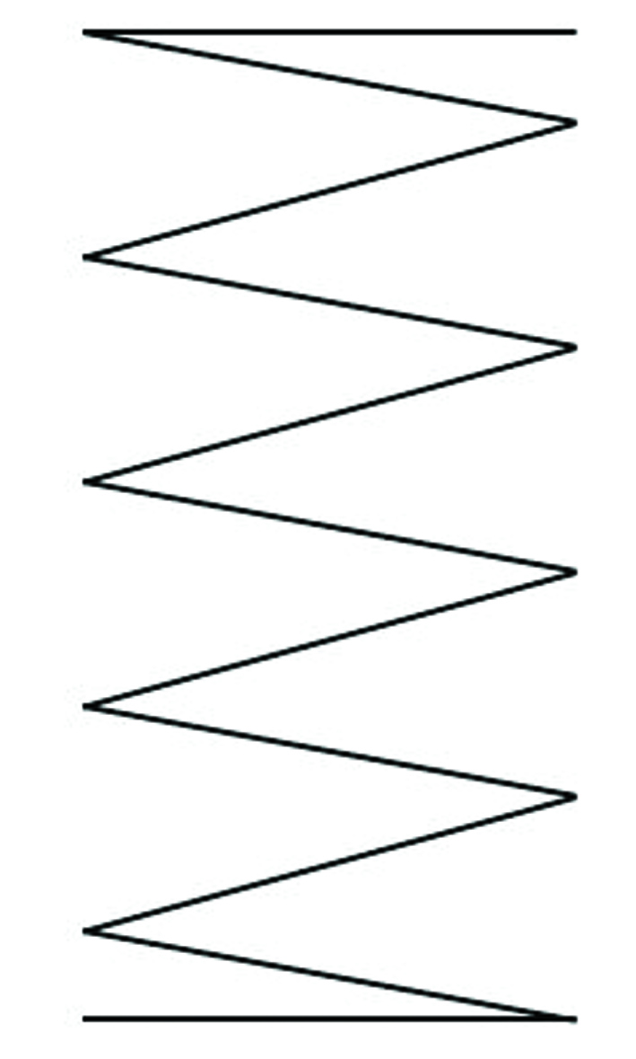Б |  | Питања и задаци
 |  | 1.Допуни следећу реченицу.  Конструктор парне машине био је ______________________________. |  | 3
 |  | 2.Погледај слику и напиши која врста мотора је приказана.  - слика А:_________________________________. |  | 3
 |  | 3.Заокружи тачан одговор.  Изглед само једног дела предмета приказује:  а. радионички цртеж  б. склопни цртеж  в. монтажни цртеж |  | 3
 |  | 4. Допуни следећу реченицу.  Приликом цртања предмета у аксонометрији, све ивице које су паралелне у природи морају бити __________________________ на цртежу. |  | 3
 |  | 5. Ако је исказ тачан заокружи ДА, ако није тачан НЕ.  Ортогонална пројекција назива се још и правоугаона, нормална пројекција.  ДА НЕ |  | 2
 |  | 6. Допуни следећу реченицу.  Код косе пројекције, предње ивице предмета виде се у стварној величини док се бочне ивице предмета налазе под углом од _____ и скраћене су за ____________________________. |  | 2
 |  | 7. Одговори на питање.  Који машински елемент је упрошћено приказан на слици Б?  Одговор: ____________________________. |  | 3
 |  | 8. Допуни следећу реченицу.  У машинском техничком цртању котирање се може извести као: ________________________ ,  ____________________ , ___________________ и  ____________________ . |  | 4

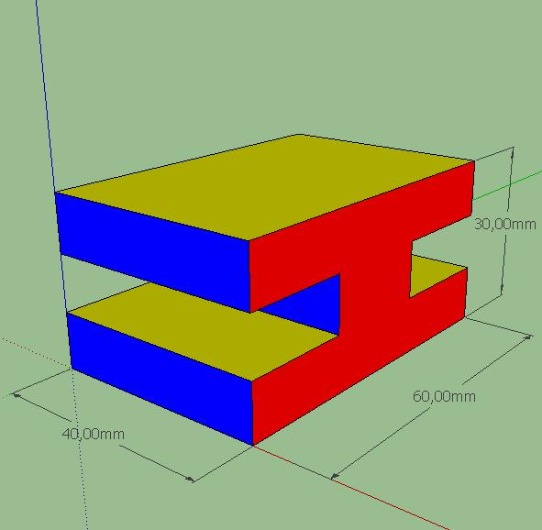  В  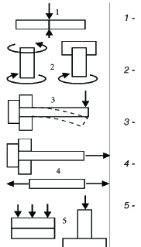  г | Питања и задаци
 | 9. Допуни следећу реченицу.  Пресек се обележава шрафуром, а црта се ___________________ линијом под углом од _____________ степени. | 2
 | 10. Заокружи тачан одговор.  У програму Google SketchUp (слика В) додавање треће димензије врши се командом:  а. Move  б. Scale  в. Push Pull  г. Offset | 3
 | 11. Ако је исказ тачан заокружи ДА, ако није тачан НЕ.  Легуре су машински материјали и настају мешањем два или више елемената од којих је најмање један метал.  ДА НЕ | 2
 | 12. Допуни следећу реченицу.  Челик је легура ____________ и ______________. | 2
 | 13. Препознај и именуј.  На слици Г приказана су основна напрезања машинских материјала:  1- __________________, 2-___________________, 3- __________________, 4- ___________________, 5- __________________. | 5
 | 14. Заокружи тачан одговор.  Механичка својства метала и легура су:  а. боја, сјај, густина  б. хемијски састав, отпорност на корозију  в. чврстоћа, тврдоћа, еластичност | 2
 | 15. Допуни следећу реченицу  За прецизна мерења са тачношћу стотих делова милиметра користи се _____________________. | 3
 | 16. Заокружи тачан одговор  Обрада деформисањем обухвата:  а. ковање, ваљање, савијање, извлачење  б. стругање, рендисање, бушење, брушење  в. закивање, лемљење, заваривање  17. Допуни следећу реченицу  Елементи за пренос снаге и кретања су: ____________________, _____________________, ____________________, _____________________,  ____________________. | 3  5

КЉУЧ....................................................................... 7.разред

Одговор на питање | Начин бодовања
- Џејмс Ват,

- А: бензински мотор (четворотактни ОТО мотор)

- а. радионички цртеж

- паралелне

- ДА

- 45° , једну половину | (за сваки тачан одговор по 1 бод)
- опруга

- редно, паралелно, комбиновано и координатно | (за сваки тачан одговор по 1 бод) редослед није важан
- пуним танким , 45° | (за сваки тачан одговор по 1 бод)
- в. Push Pull

- ДА

- гвожђа и угљеника | (за сваки тачан одговор по 1 бод)
- 1-смицање, 2-увијање, 3-савијање, 4-затезање, 5-притисак | (за сваки тачан одговор по 1 бод)
- в. чврстоћа, тврдоћа, еластичност

- микрометар

- а. ковање, ваљање, савијање, извлачење

- Очекивани одговори су: осовине, вратила, спојнице, зупчаници, лежајеви, ременице, фрикциони точкови, ланчаници са ланцима | (за сваки тачан одговор по 1 бод )  редослед није важан

